¡Hola, familias!
Espero vaya todo bien y puedan divertirse todos juntos.
A continuación les describo las actividades a realizar en las dos sesiones de la semana del 30 de marzo.
Ante cualquier duda sobre las actividades pueden transmitirla a mi dirección de correo: pinoingles@yahoo.com
1st session
- Les recuerdo que el alumnado debe seguir la rutina explicada anteriormente:
Canción Hello.
Canción How are you today? Preguntar: How are you today? Y que ellos contesten.
Canción: What´s the weather like? Y preguntarles: what´s the weather like today? y ellos contestan.
Canción de los días y preguntarles: Is it Monday/ Tuesday…? Y ellos contestan.

- Let´s sing.

Clothes song: https://www.youtube.com/watch?v=uzp2-FyHrDc

El alumnado tiene que ir controlando cada vez más la canción haciendo la mímica correspondiente:
jumper – Simula sujetar un jersey por los hombros.
trousers – Pásate las manos por las piernas, para indicar
unos pantalones largos.
hat – Date un toquecito en la parte superior de la cabeza.
boots – Levanta una pierna, como si mostraras unas botas.
Socks – Inclínate y haz como si te pusieras unos calcetines.
gloves – Levanta las manos, con las palmas hacia adelante y agítalas.
Para variar la canción se pueden repartir las tarjetas entre las personas que estén con los niños y cuando escuchen la palabra que les toque pueden hacer la mímica correspondiente. Así hasta completar la canción.
Otra variación puede ser que digan la palabra de la ropa cuando lo escuchen. Así con toda la canción.

- Let´s play.
Con las flashcards (tarjetas) boca abajo, y por turnos, eligen una, dicen el nombre de la prenda y quien la lleve en ese momento salta (JUMP). Así hasta usar todas las tarjetas.
- Put on… (Ponte…)
Este juego se puede hacer con las tarjetas y con ropa correspondiente al vocabulario.
Cuando uno de los jugadores diga PUT ON A JUMPER, el otro tiene que buscar la prenda y ponérsela. Así con todas las prendas. Y podemos usar también la expresión TAKE OFF, para decir que hay que quitársela.
- Let´s sing.
https://www.youtube.com/watch?v=-jBfb33_KHU Put on your shoes
https://www.youtube.com/watch?v=jTBVpfZWfBA Put on your coat…
El alumnado tiene que hacer la mímica e ir diciendo la expresión PUT ON…
- It´s story time
En la siguiente dirección pueden ver la historia de esta unidad: https://elt.oup.com/student/daisyrobinandme/
Seleccionar B– Watch – Unit 5 – Play
Los niños pueden ver y escuchar la historia dos veces. A continuación les podemos hacer preguntas sobre la historia en español.
- Let´s make a scarecrow!
En el caso de no poder imprimir estos modelos, el alumnado lo puede dibujar.

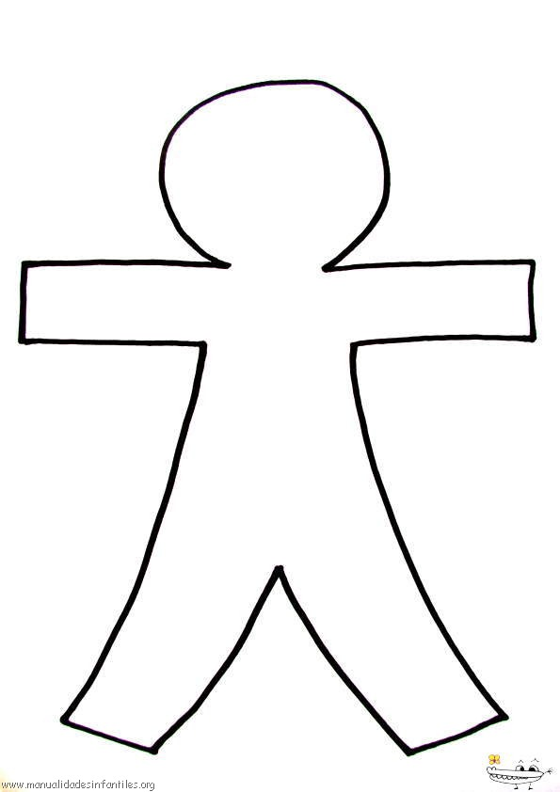

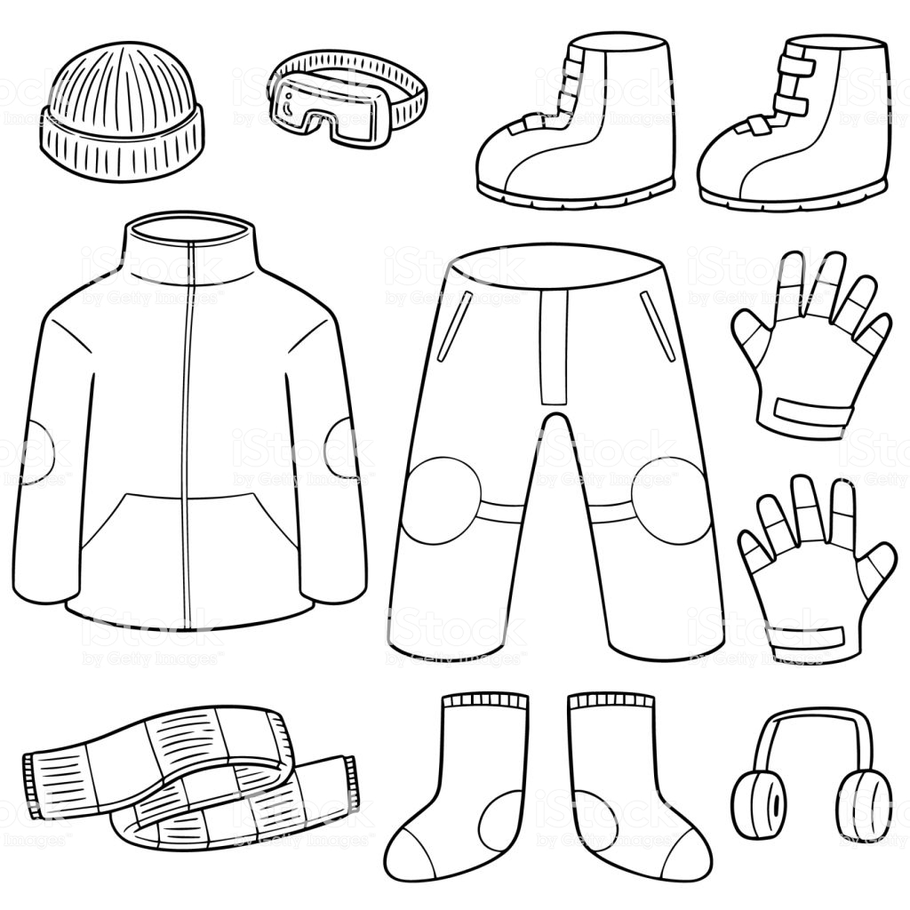

2nd session
- Les recuerdo que el alumnado debe seguir la rutina explicada anteriormente:
Canción Hello.
Canción How are you today? Preguntar: How are you today? Y que ellos contesten.
Canción: What´s the weather like? Y preguntarles: what´s the weather like today? y ellos contestan.
Canción de los días y preguntarles: Is it Monday/ Tuesday…? Y ellos contestan.
- It´s story time
En la siguiente dirección pueden ver la historia de esta unidad: https://elt.oup.com/student/daisyrobinandme/
Seleccionar B – Watch – Unit 5 – Play
El alumnado puede hacer la mímica cuando identifique el vocabulario referente a la ropa recalcando el uso de las expresiones Put on and Take off.
Hay que destacar la importancia de ayudar a los que lo necesiten. En la historia, Daisy y Robin ayudan al espantapájaros. El alumnado habla sobre ello.
- Let´s play
A través de la siguiente dirección, el alumnado podrá jugar:
https://www.youtube.com/watch?v=gQGwp7iNRCE Clothes quiz
En esta otra dirección, el alumnado verá la historia y tiene que repetir el nombre de la ropa cuando aparezca.
https://www.youtube.com/watch?v=T4h41CgIGwc Clothes for kids Steve…
- We are funny models
Con las prendas estudiadas, el alumnado puede hacer un pase loco de modelos. Eso sí, debe decir primero el color de la prenda y luego la prenda. Deben seguir este modelo: I´M WEARING BLUE TROUSERS…
- Para terminar que hagan la mímica de la siguiente canción:
https://www.youtube.com/watch?v=Py4fhsx3Ct4 Kids superhero song
¡EN ESTOS DÁS MÁS QUE NUNCA TENEMOS QUE SER SUPERHÉROES!
¡A TODOS LOS NIÑOS Y NIÑAS LES ECHO DE MENOS!
¡NOS VEMOS PRONTO!

